

Termes de référence

|  |
| --- |
| Ecriture projet ECHO_HIP 2023 **Projet Protection/Soutien psychosocial au Mali** |

1. **– GENERALITES**

|  |  |
| --- | --- |
| **Programme :** | **Mali** |
| **Lieu de la mission :** | **Bamako et Gao et/ou à distance** |
| **Responsable de la mission :** | **Serena Mandara, Manager des Operations** |
| **Date de démarrage souhaité :** | **16/11/2022** |
| **Date de fin souhaitée :** | **15/02/2022** |
| **Durée totale de la mission :** | **23 jours de prestation** |

# – CADRE ET JUSTIFICATION DE LA MISSION

Humanité & Inclusion (HI) est une organisation de solidarité internationale indépendante, qui intervient dans les situations de pauvreté et d'exclusion, de conflits et de catastrophes.

Œuvrant aux côtés des personnes handicapées et des populations vulnérables, elle agit et témoigne, pour répondre à leurs besoins essentiels, pour améliorer leurs conditions de vie et promouvoir le respect de leur dignité et de leurs droits fondamentaux.

Depuis mai 2021, HI met en œuvre un programme à travers un financement ECHO visant à apporter une réponse d’urgence aux besoins de protection aux populations touchées par le conflit dans la région de Tombouctou et de Gao.

ECHO lancera courant novembre/décembre 2022, son « *Humanitarian implementation plan (HIP)* » pour l’année 2023 pour l’Afrique de l’ouest et centrale. Le programme HI souhaite proposer un projet à ECHO dans le cadre de ce HIP 2023. A travers cette opportunité de financement HI vise pouvoir continuer la mise en œuvre du programme d’assistance en cours tout en adaptant la stratégie d’intervention aux besoins et gap relevés via l’évaluation.

## Contexte et besoins de protection au Mali:

Le Mali fait face à une crise humanitaire majeure dans laquelle les populations, en particulier les plus vulnérables (les femmes, les filles et les garçons, les personnes âgées et les personnes en situation de handicap) sont exposées de façon quotidienne à des violations de leurs droits fondamentaux et à des atteintes répétées à leur dignité.

Cette crise multidimensionnelle affecte tous les secteurs et, de manière conséquente, génère des risques de protection additionnels. Aussi des risques majeurs tels que les VBG ou les violations des droits humains restent difficiles à adresser en raison du poids des préjugés sociaux ou encore de leur sensibilité politique notamment dans les localités sous contrôle de groupes armés.

Les déplacements de populations, la poursuite des conflits armés, les violences intercommunautaires, les restrictions des mouvements de populations et les diverses violations de droits humains conjugués aux différentes épidémies notamment celle globale de la COVID-19 continuent d’exacerber les vulnérabilités et de réduire les capacités de résilience des populations dans un environnement de protection de plus en plus dégradé.

Les populations civiles et leurs moyens de subsistance sont délibérément et régulièrement attaqués (encerclement, attaques de village ou infrastructures civiles, pillage de récolte, bétails et biens). De plus, d’autres risques ayant un impact sur l’espace de protection perdurent, tels que l’esclavage par ascendance, la traite d’êtres humains dans ses différentes formes, le trafic de migrants y compris dans ses formes aggravés, affectant ainsi l’intégrité physique et psychique des personnes mais aussi pouvant de manière incidente engendrer des mouvements de populations.

Enfin, le changement climatique exacerbe les conflits et les tensions autour des terres et des ressources naturelles et génère également des déplacements forcés de populations.[1]

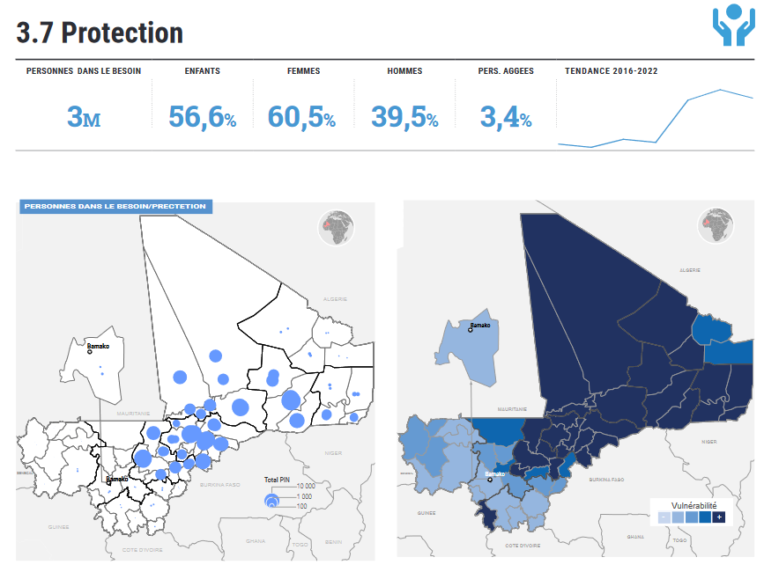

1. **Structure du projet à développer :**

HI intervient déjà dans les régions de Tombouctou et Gao à travers une Réponse d'urgence aux besoins de protection des personnes vulnérables et déplacées internes, complémentaire aux réponses rapides multisectorielles (RRM) sur le volet de la protection et du soutien psychologique. Le projet mène des Évaluations Rapides de Protection (ERP) pour identifier des besoins liés à la Protection et propose une assistance personnalisée de protection aux personnes nouvellement déplacées, de prise en charge psychosociale et de référencement vers des services de santé et de réadaptation.

Au regard des besoins de protection encore enregistrés au cours de l’année 2022 et anticipé pour 2023, HI souhaite développer cette réponse au profit des personnes déplacées et des populations hôtes qui sont affectées par la crise humanitaire majeure dans laquelle les populations, en particulier les plus vulnérables (les femmes, les filles et les garçons, les personnes âgées et les personnes en situation de handicap) sont exposées de façon quotidienne à des violations de leurs droits fondamentaux et à des atteintes répétées à leur dignité.

# - OBJECTIFS ET RESULTATS ATTENDUS DE LA MISSION

# L’objectif principal de la mission est l’écriture d’une proposition complète de projet sous format ECHO. La consultance viser deux objectif spécifiques

# 

# Objectif spécifique 1 mener une évaluation des besoins visant à analyser les besoins et les ressources en termes de Protection.

## Il s’agira notamment d’identifier :

## (1) les violations des droits et les risques de protection affectant les communautés touchées par le conflit dans la région de Gao et déterminer leur impact sur la dignité, la sécurité et la santé mentale des individus au sein des communautés cibles en prenant en compte leur genre, âge et leur diversité.

## (2) d’identifier les ressources individuels, familiales, communautaires, et en termes de services pouvant œuvrer pour mitiguer, réduire, prévenir les risques de violations mais aussi pour y répondre.

## Résultats attendus en lien avec l’objectif spécifique 1:

* **Les principaux problèmes et risques de protection** engendrés et/ou exacerbés par le conflit et le déplacement affectant les individus au seins des communautés cibles en prenant en compte leur genre, âge et leur diversité sont identifiés
* **L’impact que les violations des droits** liées au conflit et au déplacement a sur les individus au sein des communautés cibles en prenant en compte leur genre, âge et leur diversité est défini
* **L’identification des sources de détresse spécifiques** au contexte et leurs conséquences sur la santé mentale des différents groupes au sein des populations affectées est assurée
* **Les ressources, mécanismes et capacités locales** existantes au sein des populations affectées et pouvant jouer un rôle dans (**1) la mitigation, réduction et prévention des risques de protection** mais aussi dans (**2) la réponse aux problématiques de Protection** et oeuvrant à réduire réduire les conséquences négatives de ces enjeux sur toutes les dimensions de la vie des individus, y compris sur leur santé mentale. Il s’agira notamment d’analyser lesmécanismes de protection à base communautaire, mécanisme d’entraide, de solidarité ou encore les systèmes favorisant la résilience et la santé mentale positive.
* Les ressources et capacités des services existant notamment la disponibilité et l’accessibilité des services de prise en charge des personnes ayant des besoins de services de protection et/ou en soutien psychosociale sont identifié ( incluant les gaps )
* Les stratégies d’adaptation négatives et positives adoptées par les individus, les ménages et les communautés sont identifiés
* **Objectif spécifique 2** définir une stratégie d’interventionprenant en compte les résultats issus de l’évaluation des besoins et les guidelines du HIP 2023

## Résultats attendus en lien avec l’objectif spécifique 2:

* Un document de projet et ses annexes au format ECHO seront soumis au Programme HI Mali après validation HI et partenaires.
* Un budget sous format ECHO et format HI (PDTool), validé par HI, sera soumis au Programme Mali

1. **Scope géographique de l’évaluation**

L’évaluation des besoins devra couvrir la région de Gao (Cercle de Bourem et Gao)

1. **Méthodologie à suivre pour l’évaluation des besoins**

Pour l’évaluation des besoins, le/la consultant travaillera en étroite collaboration avec l’équipe terrain de HI à composition mixte (hommes/femmes) et qui agira sous sa supervision. La méthodologie adoptée pour l’évaluation reposera sur : i) l’analyse de données existantes via une revue secondaire ; ii) la collecte de données primaire dans le zones cibles

***Revue secondaire***

L’étude de données secondaire devra permettre entre autres d’identifier les principaux types de violations de droits engendrées par le conflit et le déplacement et affectant les populations dans la région de Gao et définir leur prévalence/incidence au sein des communauté cibles.

La revue des données secondaires, comprendra, entre autres, une analyse des données rendues disponibles à travers les rapports d’évaluation rapide de protection réalisées par HI et par les autres acteurs de protection dans les zones cibles, les rapports de monitoring de protection menées par les acteurs protection couvrant les zones cibles, les données mis à disposition à travers le GBVIMS, les autres rapports sectoriels pertinents réalisés par les acteurs de protection y compris le cluster protection.

Dans la mesure du possible, l’analyse des données secondaires devra également inclure **des études socio-anthropologiques sur les mécanismes, systèmes, processus à base communautaires** qui peuvent jouer un rôle dans (1) la prévention ou la réponse à des problématiques de protection contre les violences, (2) la solidarité, l’entraide, la cohésion sociale et l’inclusion des personnes vulnérables, (3) l’accompagnement des personnes en souffrance psychologique et/ou le soutien au bien-être psychologique.

***Collecte et analyse de données primaires***

La collecte de données primaire vise à fournir des informations qualitatives sur

**- les risques & les besoins en Protection et SMSPS** tels que : la perception des risques de protection des différents groupes au sein des populations touchées pas le conflit et le déplacement, , les facteurs de vulnérabilités exacerbant l’exposition aux différents types de violations et risques de protection,

**- les capacités et ressources pouvant jouer un rôle sur la Protection et la Santé Mentale** telles que :

les éventuels mécanismes de mitigation, de prévention et d’auto protection (individuels ou collectifs) existants au seins des communautés, les processus, systèmes ou mécanismes de réponse aux problématiques de protection et/ou de santé mentale (même informels), la disponibilité et l’accessibilité des services de prise en charge

La collecte et analyse de données primaires se fera à travers les :

1. Entretiens avec des informateurs clés (membres des communautés, dont hommes et femmes, appartenant à différentes tranches d’âge et à différents milieux), prestataires de service sanitaire, services de développement social et de l’économie solidaires)
2. Groupes de discussion (Focus-groups) visant les membres de la communauté affectées (PDIs et communauté hôtes) suivant l’approche AGH
3. Entretiens avec les acteurs mobilisés dans la réponse humanitaire dans la région de Gao (cluster protection, OCHA, Acteurs RRM, UNFPA)

**Principes Ethiques à prendre en compte pour l’évaluation des besoins**

Dans le cadre de chaque évaluation, HI s’engage à faire respecter certaines mesures éthiques. La prise en compte de ces mesures dans l’offre technique est impérative :

* **Garantir la sécurité des participants, des partenaires et des équipes** : l’offre technique doit expliciter les mesures de mitigation des risques.
* **Assurer une approche centrée sur la personne / la communauté** : l’offre technique doit proposer des méthodes adaptées aux besoins du public visé afin d’assurer la participation de toutes et tous (par exemple : traduction fiable des questionnaires, enquêteurs femmes pour interviewer des femmes et des filles, outils adaptées en cas de public analphabète / langage des signes / matériel adaptés aux enfants…)
* **Obtenir le consentement libre et éclairé des participants** : l’offre technique doit expliciter comment l’évaluateur recueillera le consentement et/ou l’assentiment libre et éclairé de ses interlocuteur
* **Proposer des mécanismes de référencement :** l’offre technique doit expliciter comment les évaluateurs seront en mesure de référer des personnes ayant des besoins de PEC lors de l’activité d’évaluation
* **Assurer la sécurité des données personnelles et sensibles tout au long de l’activité**: l’offre technique devra proposer des mesures pour la protection des données personnelles et en particulier sur les données concernant les violations de droits.
* **Planifier et garantir l’utilisation et garantir l’utilisation et le partage des informations**
* **Assurer l’expertise des équipes impliquées :** l’offre technique devra présenter l’équipe en charge de l’évaluation ( pour chaque position : nombre, genre, langues parlées, etc..)

1. **Durée estimée**

La durée estimée pour la consultance est de 23 jours dont 13 pour l’évaluation des besoins et 10 pour l’écriture de la proposition de projet. La consultance devrait avoir lieu sur la période allant du 14/11/2022 au 13/01/2023.

Il est demandé au/à la consultant/e de proposer un planning détaillé du déroulement de la consultance. Le planning devra prendre en compte les étapes suivantes

* Echange avec l’équipe projet ECHO, manager opérationnel, Area Mnager , Unité technique sur la réponse en cours  et les perspectives pour 2023
* Revue secondaire
* Préparation des outils pour la collecte de données primaire
* Réunion comité de pilotage pour validation outils d’évaluation
* Briefing de l’équipe sur les outils de collecte de données
* Collecte de données primaires
* Analyse de donnée et rédaction du rapport (3 jours)
* Révision du rapport sur base des feedback éventuelles
* Elaboration d’une stratégie d’intervention (définition cadre logique)
* *Rédaction d’une première proposition de projet sous format ECHO*
* Elaboration et révision du budget sur base des feedback éventuels
* Finalisation de la propale sur base des feedback éventuels

1. **Livrables**
2. **Documents techniques relatifs à la mise en œuvre de l’évaluation des besoins**

Protocole définitif

Outils définitifs de collecte de données (incluant formulaire de consentement)

Transcriptions

Formation des enquêteurs

1. **Rapports d’évaluation**

Un rapport d’évaluation des besoins et des ressources (y compris à base communautaires et en termes de services)

1. **Document de projet**
   * Une proposition de cadre logique afin de valider les objectifs, résultats et activités avec HI, accompagnée d’un budget très global (enveloppe globale)
   * La proposition de projet et annexes éventuels dans le format demandé par le bailleur
   * Un budget dans le format HI
2. **Profil du consultant**

|  |  |  |
| --- | --- | --- |
|  | Indispensable | Souhaitable |
| Diplôme(s) | Niveau Master 2 ou équivalent en science sociales (sociologie, anthropologie , psychologie, ou autres champs des sciences humaines) |  |
| Expériences | - Expérience établie et reconnue des méthodes de collecte, de traitement et d’analyse des données (données quantitatives et / ou qualitatives et / ou secondaires) dans le domaine de la protection et/ou de la santé mentale au Mali  - Formation(s) complémentaire(s) en protection  - Expérience avérée en développement et écriture de projet | Recherches en Protection et/ou MHPSS  Connaissance du bailleur ECHO  Expérience dans l’exercice d’analyse rapide de protection, analyse rapide de genre et/ou conduite d’évaluation rapides multisectorielles dans le cadre de la réponse humanitaire |
| Compétences | Maîtrise de l’analyse informatique et statistique des données quantitatives et qualitatives  - Capacité démontrée d’analyse, de synthèse et de rédaction (fournir une liste de publications)  - Capacité de formation et de gestion des équipes d’enquêteurs  - Capacité à travailler en équipe multiculturelle dans un délai court  - Capacité à travailler en équipe multiculturelle dans un délai court  -Maitrise du français écrit | Expérience dans la conduite d’études incluant des personnes handicapées |
| Qualités personnelles | Flexibilité, Dynamisme, Adaptation, Rigueur |  |

## Modalités pour postuler à cette offre :

Le/la consultant.e devra fournir au plus tard le 13/11/2022 à minuit :

* Un curriculum complet
* La liste des expériences similaires
* Une proposition méthodologique incluant un planning détaillé du déroulement de la consultance
* Une offre financière

Aux adresses mail suivantes : **«** [**appel-offre@mali.hi.org**](mailto:appel-offre@mali.hi.org) **»**

1. https://reliefweb.int/attachments/ef8f4218-b3bb-3568-aa3d-27b337eccb9d/mli_hno_2022_mali.pdf